PayOctopus八达付 API接口开发指南
商户接口规范

版本(1.0.0)

版本号 | 日期 | 说明 | 作者
V1.0 | 2018/05/28 | 草稿 | loneMonkey
v.1.1 | 2018/6/27 | /octPay/online/pay接口添加会员号参数（黄底色） | loneMonkey

目录
第一章 文档描述 3
1、 文档说明 3
2、 阅读对象 3
第二章 系统原理 3
1、 术语定义 3
2、 消费流程 4
3、 查询流程 4
4、 查询流程 4
第三章 网银接口定义 4
1、 同步过程接口定义（商户系统发起请求） 4
2、 下行异步通知过程接口定义（PayOctopus接口发起请求） 6
3、 下行同步通知过程接口定义（PayOctopus接口发起请求） 8
4、 订单查询接口定义（商户系统发起请求） 8
附录 1：PayOctopus支付类型说明 11

文档描述

文档说明
本说明文档用于指导PayOctopus商户实现与PayOctopus API支付接口的顺利对接。请相关技术人员详细阅读本文档。

阅读对象
商户开发人员。

系统原理

术语定义
商户：指已独立拥有在线销售系统，并成为PayOctopus API支付接口系统会员，且已使用或者将使用PayOctopus API支付接口实现收付费或其他相关功能需求的企业或者个人。
外部接入接口：指PayOctopus API通过统一的方式接受外部请求的接口。
商户系统：指使用PayOctopus API外部接入接口的计算机系统，一般指商户所拥有的在线销售系统。
用户：指在商户系统内进行消费的企业或者个人。
商户ID： 指PayOctopus API为使用外部接入接口的商户统一分配的唯一标识。
商户密钥：指商户在和PayOctopus API确定合作意向时PayOctopus API为商户提供的16 位字符串。该信息作为商户系统和PayOctopus API交互时身份确认的依据，需商户妥善保管。

消费流程
通常，一次支付最少包括2 个交互过程。第一个过程是商户系统将在线支付等信息提交PayOctopus API到PayOctopus接口的过程，称之为上行过程。第二个过程是在支付完成后，PayOctopus接口通过server to server 方式将支付结果告知商户系统的过程，称之为下行异步通知过程。
如果用户在跳转到PayOctopus API接口完成支付操作后，需要PayOctopus API接口将处理结果立即返回给商户系统的下一步页面，让用户继续完成整个操作流程，此时支付还应包括第三个流程，下行同步通知过程。该过程需要在上行过程中提交参数hrefbackurl。
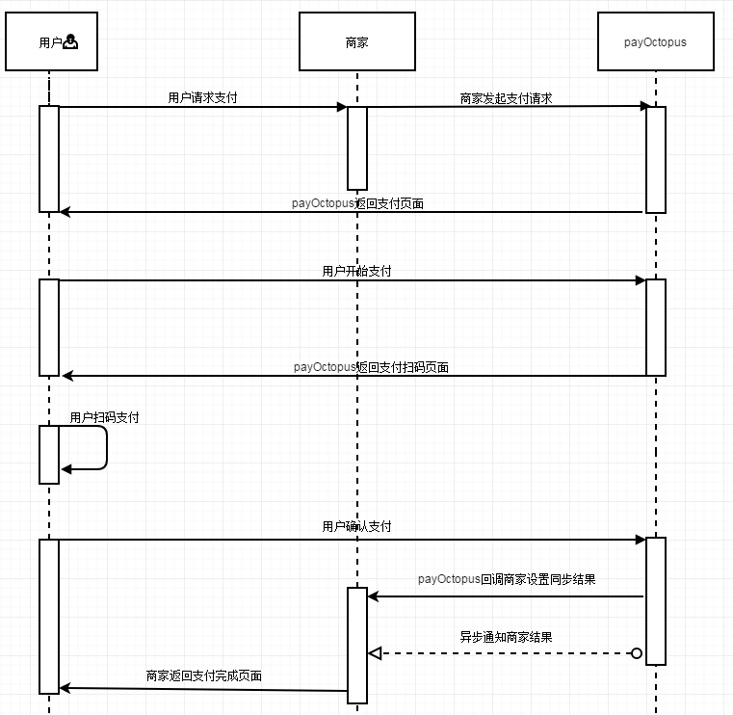

查询流程
在商户系统将订单成功提交给PayOctopus接口后的任意时间，商户系统可发起请求查询订单的处理结果。该流程由商户系统发起，由接口返回相应结果。

加密
PayOctopus API采用MD5 加密方式对传输数据进行签名验证，具体请参考相关接口定义。对MD5 加密后的签名值，请注意结果的大小写务必正确。
为了确保签名值不是因为MD5 加密算法而导致结果不正确，请各商户在调用接口前对字符串1234567890abcdefghijklmnopqrstuvwxyz 使用MD5 加密算法进行加密，若加密结果为928f7bcdcd08869cc44c1bf24e7abec6 则表示MD5 加密正常。

接口定义

同步过程接口定义（商户系统发起请求）
- 接入URL： http://payOctopus.com/octPay/online/pay
- 接入方式： get /POST方式
- 请求协议参数：
表1 同步过程请求协议参数说明
参数名 | 参数 | 可空 | 加入签名 | 说明
版本号 | version | N | Y | 接口版本号,目前固定值为3.0
接口名称 | method | N | Y | 接口名称: pay
商户ID | partner | N | Y | 商户id,由PayOctopus API分配
请求类型 | requesttype | N | N | test:模拟操作流程；pro：实际流程,默认test;
银行类型 | banktype | N | Y | 银行类型，具体参考附录1,default为ALIPAY，现在只支付ALIPAY！
金额 | paymoney | N | Y | 单位元（人民币），仅支持整数
商户订单号 | ordernumber | N | Y | 商户系统订单号。PayOctopus API 将在同步或异步中原样返回，不做任何判断及处理。
下行异步通知地址 | callbackurl | N | Y | 下行异步通知的地址，需要以http://开头且没有任何参数
请求时间戳 | timestamp | N | Y | 如：1527846677422（毫秒）
下行同步通知地址 | hrefbackurl | Y | N | 下行同步通知过程的返回地址(在支付完成后PayOctopus接口将会跳转到的商户系统连接地址)。  注：若提交值无该参数，或者该参数值为空，则在支付完成后，PayOctopus接口将不会跳转到商户系统，用户将停留在PayOctopus接口系统提示支付成功的页面。
商品名称 | goodsname | Y | N | 商品名称
会员号 | memberId | N | N | 会员号（充值用户唯一识别码）
备注信息 | attach | Y | N | 备注信息，下行中会原样返回。若该值包含中文，请注意编码
MD5签名 | sign | N | N | 32位小写MD5签名值，GB2312编码
- MD5签名说明：
待签名数据为表1 中加入签名列值为Y 的参数以及商户密钥，签名顺序为表1 中version到callbackurl 的顺序加商户密钥。具体MD5 签名源串及格式如下：
version={0}&method={1}&partner={2}&banktype={3}&paymoney={4}&ordernumber={5}& timestamp ={6}&callbackurl={7}key
其中，key为商户签名。
- 接入实例：（假设商户 Id 为 16960，商户密钥为270bbae38500459a90b7b2f49a9aa6ba） 请求提交方法：
http://payOctopus.com/octPay/online/pay?partner=16960&version=3.0&method=Rx.online.pay&banktype=ALIPAY&paymoney=2.00&ordernumber=20161110161947421&callbackurl=http://www.youdomain.com/callback.aspx&hrefbackurl=http://www.youdomain.com/jump.aspx&goodsname=&memberId=1122&attach=mygod&isshow=1&sign=32f146807a055ec1490aa9d476921c21实际进行 MD5 加密的串是
version=3.0&method=Rx.online.pay&partner=16960&banktype=ALIPAY&paymoney=2.0.0&ordernumber=20161110161947421&callbackurl=http://www.youdomain.com/callback.aspx270bbae38500459a90b7b2f49a9aa6ba
该串 MD5 加密结果为 32f146807a055ec1490aa9d476921c21
- 特别说明:
- 在接口使用中，商户系统内发起请求时应使用页面跳转的方式跳转到接口地址。如在JSP中，使用response.sendRedirect(接口地址及参数)，在.net中使用 Response.Redirect(接口地址及参数)。
- 若 hrefbackurl 有效，则在跳转返回通知过程中，PayOctopus接口将使用相同方法跳转回商 户系统，跳转地址是 hrefbackurl。
- 根据 HTTP 协议要求，提交参数的值中若存在特殊字符（如：空格、@等）时，为 使PayOctopus接口能接收到正确的参数，这些特殊字符需要做 URL Encoding。需特别注意的是， 此时待签名数据应该是原生值而不是 encoding 之后的值。

下行异步通知过程接口定义（PayOctopus接口发起请求）
- 接入URL：过程1 中请求参数 callbackurl 值
- 接入方式：GET 方式
- 请求协议参数：
表 2 下行过程请求协议参数说明
参数名 | 参数 | 加入签名 | 说明
商户ID | partner | Y | 商户id,由PayOctopusAPI分配
商户订单号 | ordernumber | y | 上行过程中商户系统传入的ordernumber
订单结果 | orderstatus | Y | 1:支付成功，0为支付失败 ,-1 用户取消支付，－9用户末支付失败
订单金额 | paymoney | Y | 单位元（人民币）
请求时间戳 | timestamp | Y | 如：1527846677422（毫秒）
PayOctopus订单号 | sysnumber | N | 此次交易中PayOctopus接口系统内的订单ID
备注信息 | attach | N | 备注信息，上行中attach原样返回
MD5签名 | sign | N | 32位小写MD5签名值，GB2312编码
- MD5签名说明：
待签名数据为表2中加入签名列值为Y的参数以及商户密钥，签名顺序为表2中partner到paymoney的顺序加商户密钥。具体 MD5 签名源串及格式如下：
partner={1}&ordernumber={2}&orderstatus={3}&paymoney={4}& timestamp ={5}key
其中,key为商户签名
- 特别说明：
- 下行异步通知过程在整个支付流程中一定存在。商户系统在收到下行通知过程后， 需向PayOctopus接口返回“ok”。PayOctopus接口根据该返回值判断商户系统是否已经收到结果。若返回结果不是“ok”，PayOctopus接口会根据商家和PayOctopus接口的约定，再次反复向 callbackurl 发送结果，直到商户返回“ok”或者达到和商户约定的重复发送次数。
- 当PayOctopus接口在下行异步通知过程中返回在线支付结果时，商户系统在收到数据后， 应该通过sign值判断是否是有效的返回数据，防止数据在网络传输过程中被恶意篡改。
- 注意事项
- 在收到PayOctopus接口订单下行异步通知结果时，商户系统需首先验证订单通知的合法性， 如果不合法，则不要更新商户系统上的订单状态。
- 商户系统内订单状态和订单实际金额务必以此次PayOctopus接口订单异步通知的结果为准。
- 商户系统在成功提交订单后，在未没有收到PayOctopus接口异步通知结果时，请不要更新商户系统上的订单状态
- 在下行异步通知过程中商户系统返回结果值“ok”回PayOctopus接口时，“ok”并不是将PayOctopus接口在下行异步通知的结果原样返回。商户系统返回值“ok”时表示商户系统已经成功接收到了结果（不论结果是什么，总之是收到了），而其他值表示因为某些原因商户系统并不认为PayOctopus接口的返回是有效的。PayOctopus接口在收到商户系统的返回后，如果返回的值为“ok”PayOctopus接口将不再次发送结果，否则PayOctopus接口会根据PayOctopus接口同商户的约定 再次发送结果。

下行同步通知过程接口定义（PayOctopus接口发起请求）
- 接入URL：过程1 中请求参数 hrefbackurl值
- 接入方式：GET 方式
- 请求协议参数：
该过程参数同表2所示
- 特别说明:
如果用户在跳转到PayOctopus接口完成支付操作后，需要PayOctopus数卡接口将处理结果立即返回给商户系统的下一步页面，让用户继续完成整个操作流程，此时支付还应包括下行同步通知过程。该过程需要在上行过程中提交参数hrefbackurl。
当PayOctopus接口在下行同步通知过程中返回在线支付结果时，商户系统在收到数据后，应该 通过sign值判断是否是有效的返回数据，防止数据在网络传输过程中被恶意篡改。

订单查询接口定义（商户系统发起请求）
- 接入URL： http://payOctopus.com / octPay/online/ trade /query
- 接入方式：POST 方式
- 请求协议参数：
表 3 订单查询接口请求协议参数说明
参数名 | 参数 | 加入签名 | 说明
版本号 | version | Y | 系统版本号,固定值1.0
商户ID | partner | Y | 商户id,由PayOctopusAPI分配
商户订单号码 | ordernumber | Y | 商户系统订单号
PayOctopus订单号 | sysnumber | Y | PayOctopus接口的订单号,该订单号与商户订单号不可同时为空,如都不为空,则以该订单号优先查询，签名中该参数值不为空则请求参数中必须带有该值
请求时间戳 | timestamp | Y | 如：1527846677422（毫秒）
MD5签名 | sign | N | 32位小写MD5签名值，GB2312编码
- 查询请求MD5签名说明：
待签名数据为表2中加入签名列值为Y的参数以及商户密钥，签名顺序为表3中version到sysnumber的顺序加商户密钥。具体 MD5 签名源串及格式如下：
version={0}&partner={1}&ordernumber={2}&sysnumber={3}&key={4}&timestamp={5}key其中,key为商户签名密钥
- 返回参数：(同步返回为JSON格式的字符串)
表 4 订单查询接口同步返回参数说明
参数名 | 参数 | 加入签名 | 说明
版本号 | version | Y | 系统版本号,固定值1.0
商户ID | partner | Y | 商户id,由PayOctopusAPI分配
商户订单号 | ordernumber | Y | 商户系统订单号
PayOctopus订单号 | sysnumber | Y | PayOctopus接口的订单号
查询状态 | status | Y | 查询状态,1:成功,0:失败
订单状态 | tradestate | Y | 订单状态,0:支付中,1:成功,2:失败
订单实际成交金额 | paymoney | Y | 订单实际成交金额，仅支持整数,单位元
支付方式 | banktype | Y | 支付方式,参照附录1
订单创建时间 | paytime | Y | 订单在PayOctopus接口的创建时间
交易成功时间 | endtime | Y | 交易成功时间
查询状态说明 | message | N | 查询状态中文说明
签名串 | sign | N | 该签名串在查询失败时为空,查询成功时有值,加密方式参照下方

- 查询同步返回MD5签名说明：
待签名数据为表4中加入签名列值为Y的参数以及商户密钥，签名顺序为表4中version到endtime的顺序加商户密钥。具体 MD5 签名源串及格式如下：
version={0}&partner={1}&ordernumber={2}&sysnumber={3}&status={4}&tradestate={5}&paymoney={6}&banktype={7}&paytime={8}&endtime={9}&key={10}其中,key为商户签名密钥
- 查询同步成功返回格式示例：
{"version":"1.0","partner":"","ordernumber":"169601609060930762550000","sysnumber":"pre201609060930461144000000000","status":"1","tradestate":"1","paymoney":"5.00","banktype":"WECHAT","paytime":"2016-09-06 09:30:39","endtime":"2016-09-06 09:30:56","message":"查询成功","sign":"a6ac8b74974e01e31bd03b34195a59b4"}
- 查询同步失败返回格式示例：
{"version":"1.0","partner":"","ordernumber":"","sysnumber":"","status":"0","tradestate":"","paymoney":"0.00","banktype":"","paytime":"","endtime":"","message":"订单不存在","sign":""}

附录 1：PayOctopus支付网关银行类型说明
银行编码 | 银行名称
ALIPAY | 支付宝
WECHAT | 微信

